Отчет о проведении предметной недели естественных наук

09.12.2017г. завершилась гимназическая предметная Неделя естественных наук (биологии, химии, географии). Проведение предметных недель, как свидетельствует практика, способствует повышению интереса детей к изучению предмета, в том числе через внеурочную деятельность и через проведение нестандартных открытых уроков, гимназических чтений, гимназических предметных дистанционных олимпиад, организацию выставок, тематических интеллектуальных марафонов, демонстрацию занимательных химических опытов и т. п.
Хорошо организованная и интересно проведённая предметная Неделя помогает обогатить знания детей, проявить их инициативу и самостоятельность, способствует развитию индивидуальных качеств, раскрытию их талантов, поэтому в нашей гимназии предметные Недели получили широкое распространение.
Каждый день Недели был спланирован так, что включал в себя мероприятия различной направленности, что способствовало, гармоничному развитию личности гимназистов, их познавательной и творческой деятельности.
29 декабря для учащихся 8-9 классов была проведена Экспресс-олимпиада по биологии «Божья коровка», в этот же день среди учащихся 6-х - 9-х классов начался конкурс на лучший рисунок, коллаж «Этот удивительный, удивительный мир».
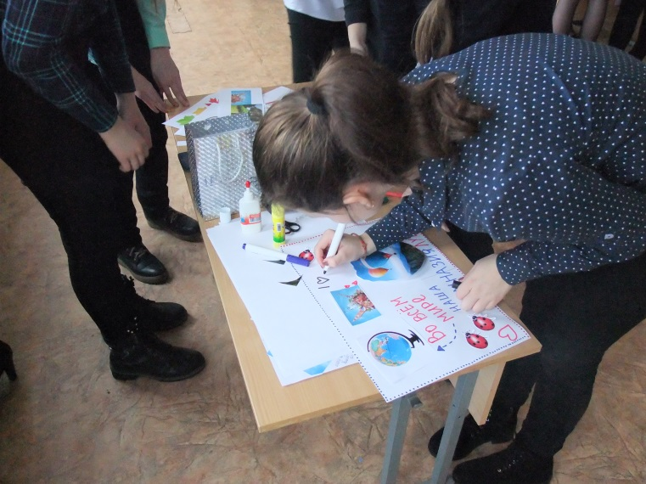
30 декабря в рамках Дня гимназиста проводилась интерактивная игра «Самый умный гимназист», «Самый креативный гимназист» где ребята проявили свои предметные знания и творческие способности.

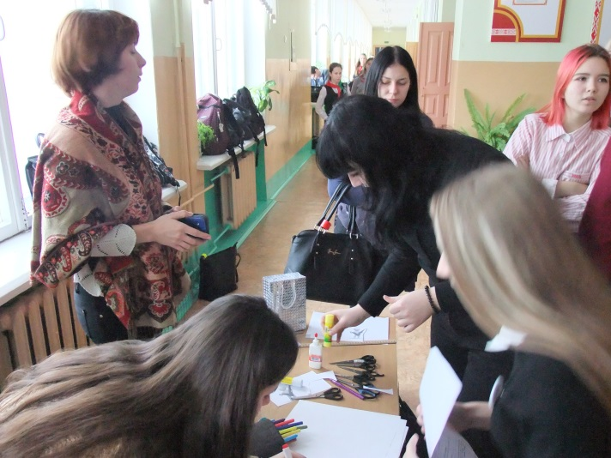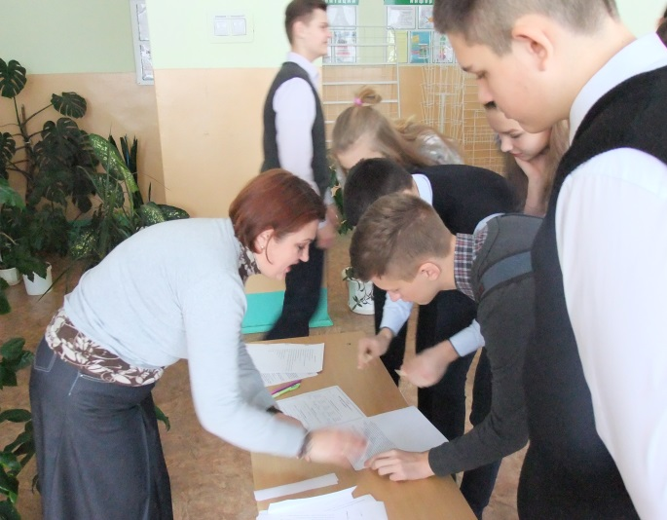
1 декабря учащиеся 9-11 классов, участвовали вэкологическая конференция «Проблемы отходов в Беларуси». Конференция была подготовлена учащимися 10 «А» класса. Ребята рассказали о проблеме утилизации отходов в Республике Беларусь и предложили свои методы утилизации сортировки отходов. На протяжении всего дня в рамках Международного дня борьбы со СПИДом в реакреации второго этажа проходил видео-дайджест «Мир против СПИДа». После учебных занятий для учащихся 8 классов прошла географическая игра «Самый умный».
Со 2 по 6 декабря проводились дистанционные гимназические олимпиады по учебным предметам «Химия», «География», «Человек и мир».Дипломов удостоены учащиеся 5 класса Мазай Александр, Осиновый Алексей, 8 «А» класса Колтакова Анастасия, 9 «А» класса Вайтехович Ангелина, Ахрамович Андрей, 9 «Б» класса Михайлова Анастасия, Лучина Анастасия.
Учащиеся Михайлова Анастасия и Колтакова Анастасия приняли участие вмеждународной дистанционной онлайн-олимпиаде по химии «Фоксфорд».
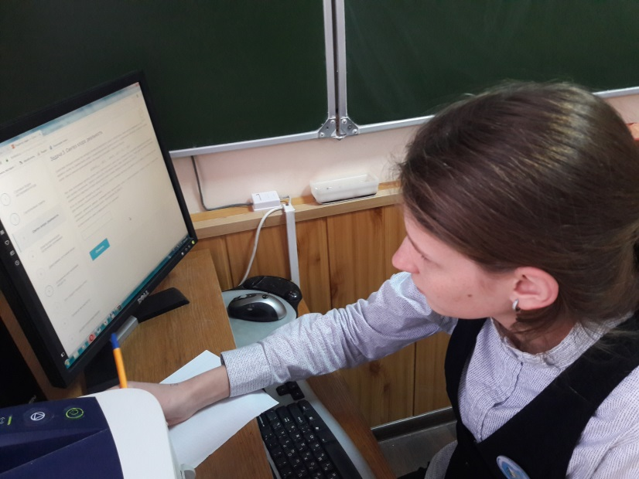
И блестят глаза, и отступает страх и закомплексованность, ведь ты не один на один с учителем рядом с тобой – твои товарищи, КОЛЛЕКТИВ, где помогут, подскажут, найдут решение вместе, общими усилиями. Но и ты не подведи, старайся изо всех сил, ведь от твоего ответа может зависеть судьба всей команды…В рамках недели естественных наук было проведено внеклассное мероприятие по химии «Химический хоккей» интерактивная игра для 9-х классов.
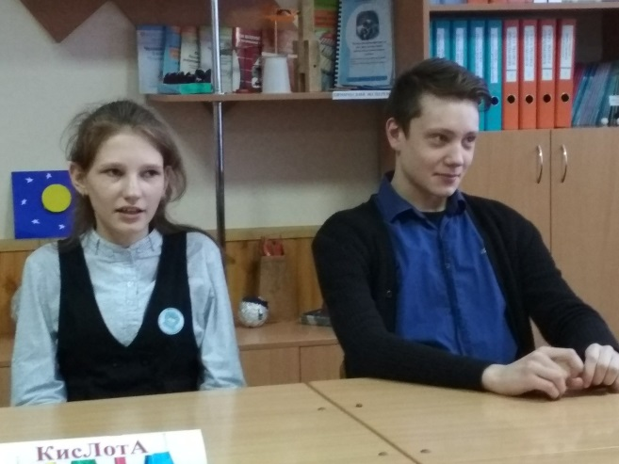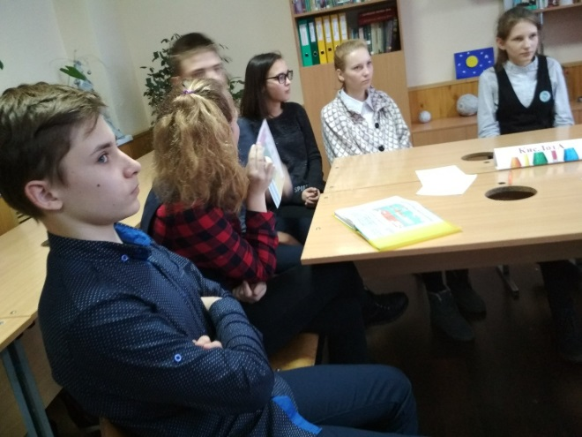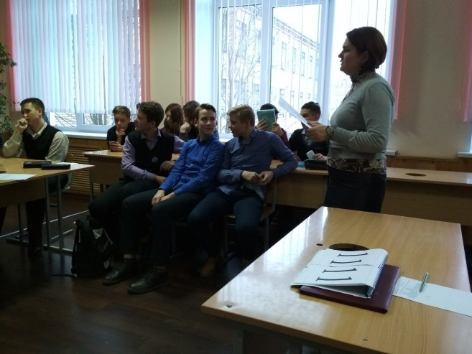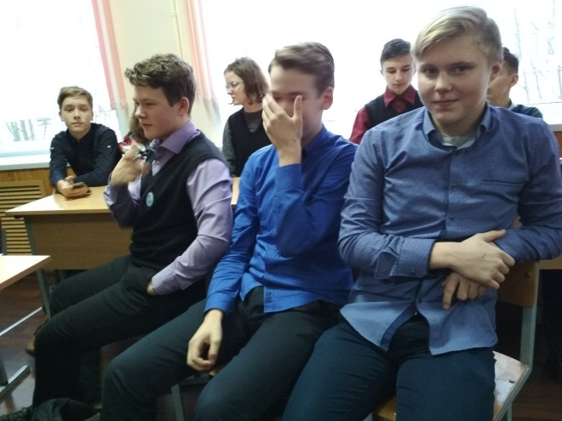
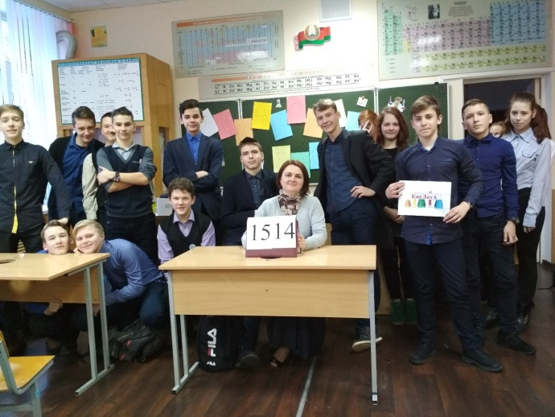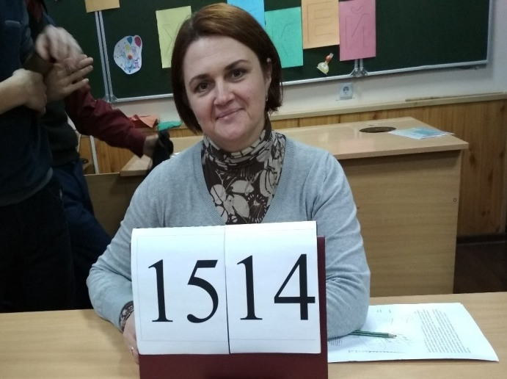
В игре принимали участие команда 9 «А» класса – «Углекислый газ» (классный руководитель В.Г. Яценко) и команда 9 «Б» класса – «Кислота» (классный руководитель И.В. Осиновая). В нелёгком поединке, благодаря высокой эрудиции болельщиков победу одержала команда 9 «А» класса!
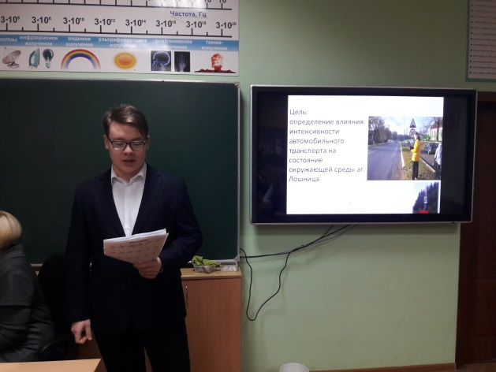
7 декабря в рамках недели проходили тематические гимназические чтения.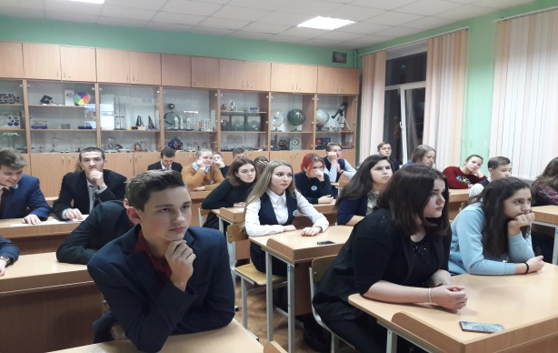
Учащиеся 11 и 10 класса познакомили гимназистов со своими проектами:
Бейкун Дмитрий, учащийся 11 класса представил исследовательскую работу «Влияние интенсивности автомобильного транспорта на окружающую среду аг.Лошница» по биологиии;

Стрельцов Захар, учащийся 10 «Б» класса представил проект «Географические исследователи Беларуси» по географии;
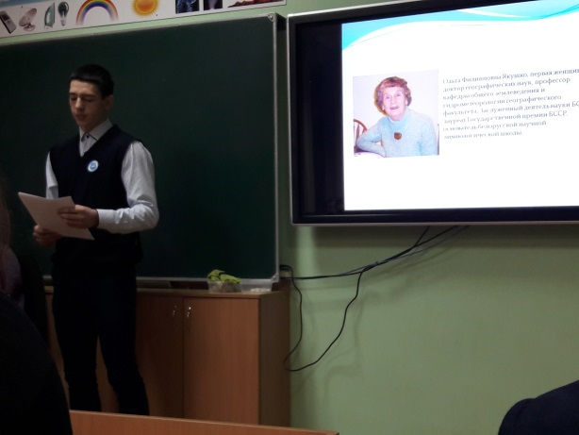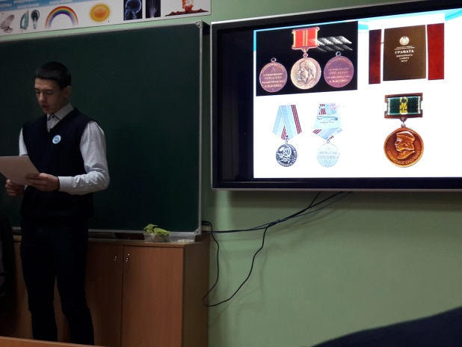
Учащиеся 11 класса Осиновая Екатерина и Шалак Лариса представили проект «Нобелевские лауреаты»: «Великий Альфред Нобель» и «Нобелевская премия по химии».
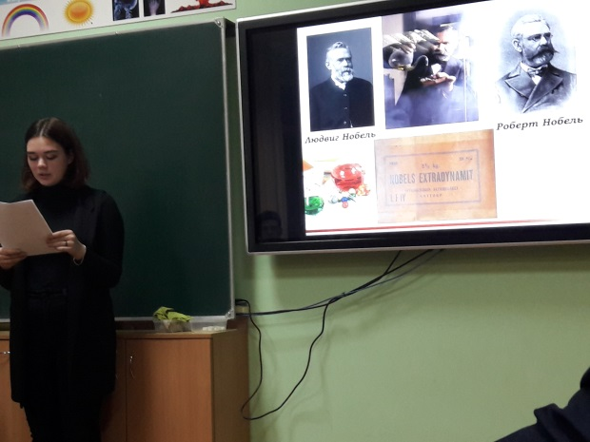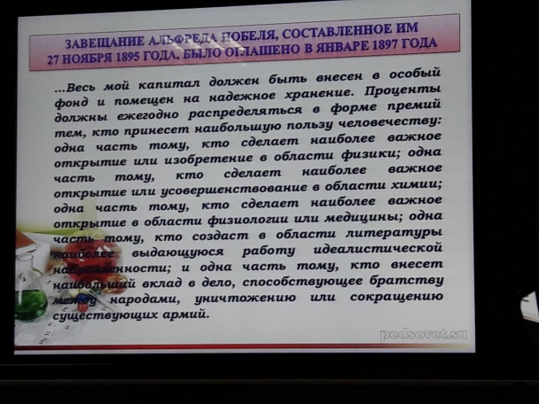
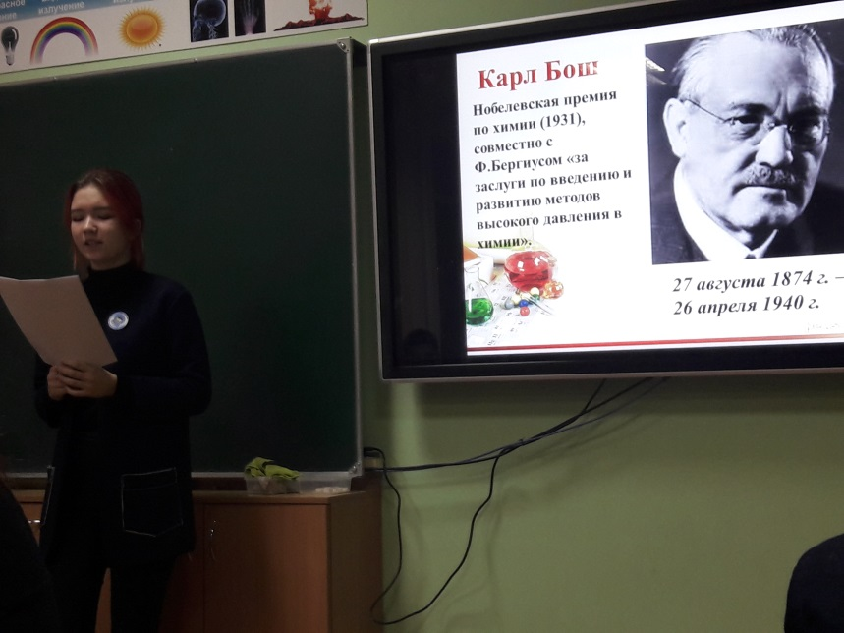
Можно отметить, что в Неделе естественных наук приняли активное участие учащиеся гимназии, а проведенные мероприятия вызвали интерес всего ученического и педагогического коллектива. Хорошо организованная и интересно проведённая предметная неделя помогла обогатить знания ребят, проявить их инициативу и самостоятельность, способствовать развитию индивидуальных качеств, раскрытию их талантов, поэтому в нашей школе предметные недели получили широкое распространение. На Неделе естественных наук была создана особая атмосфера, пронизанная духом созидания, творчества, желанием поделиться собственными открытиями с окружающими; это показ необычного, неординарного и интересного. Все это благодаря слаженной работе учителей наук естественного цикла и их высокому педагогическому мастерству.

